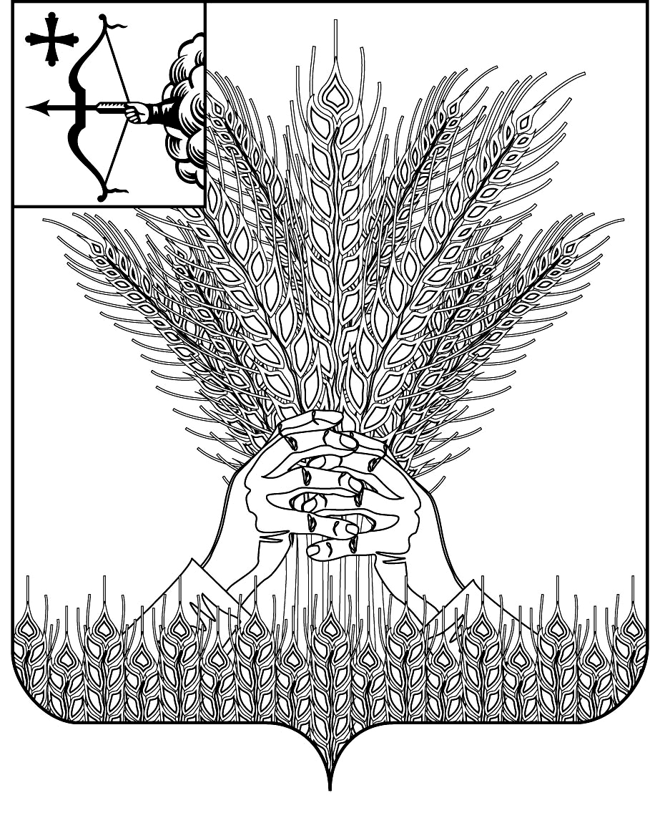

РОССИЙСКАЯ ФЕДЕРАЦИЯ

ДУМА КИКНУРСКОГО МУНИЦИПАЛЬНОГО ОКРУГА
КИРОВСКОЙ ОБЛАСТИ
первого созыва

РЕШЕНИЕ

25.11.2020 № 5-55
пгт Кикнур

Об утверждении Порядка определения размера платы за увеличение площади земельных участков, находящихся в частной собственности, в результате перераспределения таких земельных участков и земельных участков, находящихся в муниципальной собственности

В соответствии с подпунктом 3 пункта 5 статьи 39.28 Земельного Кодекса Российской Федерации, Дума Кикнурского муниципального округа РЕШИЛА:
1. Утвердить Порядок определения размера платы за увеличение площади земельных участков, находящихся в частной собственности, в результате перераспределения таких земельных участков и земельных участков, находящихся в муниципальной собственности согласно приложению.
2. Признать утратившим силу решение Кикнурской районной Думы Кировской области от 30.06.2015 № 414 «Об установлении Порядка определения размера платы за увеличение площади земельных участков, находящихся в частной собственности, в результате перераспределения таких земельных участков и земельных участков, находящихся в муниципальной собственности муниципального образования Кикнурский муниципальный округ Кировской области».
3. Опубликовать настоящее решение на официальном сайте администрации Кикнурского муниципального района Кировской области и в Сборнике муниципальных правовых актов органов местного самоуправления муниципального образования Кикнурский муниципальный округ Кировской области.
4. Настоящее решение вступает в силу с 01 января 2021 года.

Заместитель председателя Думы

Кикнурского муниципального округа АП. Прокудин

Глава Кикнурского

муниципального округа С.Ю. Галкин

Приложение

УТВЕРЖДЁН

решением Думы Кикнурского

муниципального округа

Кировской области

от 25.11.2020 № 5-55

Порядок определения размера платы
за увеличение площади земельных участков, находящихся в частной собственности, в результате перераспределения таких земельных участков и земельных участков, находящихся в муниципальной собственности

1. Настоящий Порядок определения размера платы за увеличение площади земельных участков, находящихся в частной собственности, в результате перераспределения таких земельных участков и земельных участков, находящихся в муниципальной собственности (далее – Порядок) определяет размер платы за увеличение площади земельных участков, находящихся в частной собственности, в результате перераспределения таких земельных участков и земельных участков, находящихся в муниципальной собственности муниципального образования Кикнурский муниципальный округ Кировской области (далее – размер платы).
2. Размер платы в отношении земельных участков, находящихся в собственности муниципального образования Кикнурский муниципальный округ Кировской области, рассчитывается администрацией Кикнурского муниципального округа Кировской области.
3. Размер платы определяется как 15 процентов кадастровой стоимости земельного участка, находящегося в собственности муниципального образования Кикнурский муниципальный округ Кировской области, рассчитанной пропорционально площади части такого земельного участка, подлежащей передаче в частную собственность, в результате его перераспределения, и земельных участков, находящихся в частной собственности, за исключением случая, предусмотренного пунктом 4 настоящего Порядка.
4. Размер платы в случае перераспределения земельных участков в целях последующего изъятия земельных участков для государственных или муниципальных нужд определяется на основании установленной в соответствии с законодательством об оценочной деятельности стоимости части земельного участка, находящегося в собственности муниципального образования Кикнурский муниципальный округ Кировской области, подлежащей передаче в частную собственность в результате перераспределения земельных участков.

_____________________

